Fecha: 01 de marzo de 2013

Boletín de prensa Nº 667

LANZAN CAMPAÑA PARA PREVENIR VIOLENCIA CONTRA LA MUJER
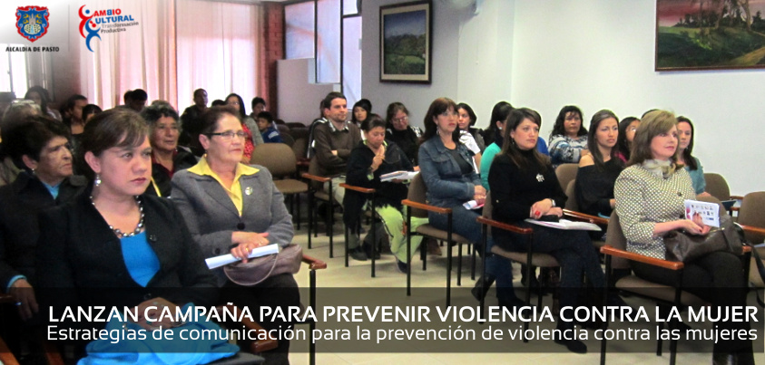
La Secretaría de Género de la Alcaldía de Pasto, en el marco de la celebración del Día Internacional de la Mujer, llevó a cabo el lanzamiento de la campaña ‘Estrategias de comunicación para la prevención de violencia contra las mujeres’, que busca crear condiciones más amigables para la equidad de género.
La iniciativa pretende además mejorar las condiciones de vida del género femenino con la realización de diferentes actividades lúdicas como la música. Durante el lanzamiento de la campaña, se contó con la presencia de la primera dama del municipio, Patricia Mazuerra del Hierro, la secretaria de Género, Silvia Meneses y líderes que trabajan en favor de los derechos de la mujer.
De otra parte la Secretaría de Género, estableció un convenio con el Inpec en la Cárcel Judicial de Mujeres, para la realización de capacitaciones a las 104 mujeres que se encuentran privadas de la libertad, para instruirlas en manualidades las cuales se comercializarán a través de esta dependencia.
Cabe destacar que se implementarán talleres de sensibilización y promoción de los derechos de las mujeres en el marco de la ley 1256, a los 70 guardianes y guardianas de la cárcel y al equipo administrativo, promoviendo una conciencia del buen trato.
INVITAN A CONCIERTO PARA CONMEMORAR EL DÍA INTERNACIONAL DE LA MUJER
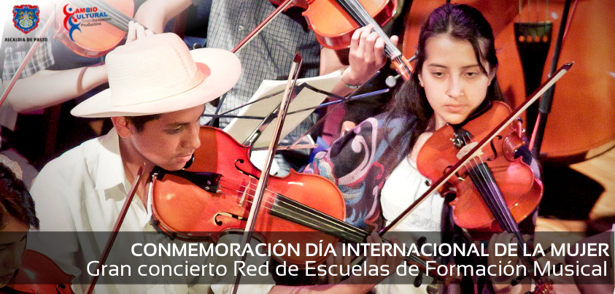
La Secretaría de Educación Municipal y la Red de Escuelas de Formación Musical, realizarán el concierto "Serenata a la mujer” para conmemorar el Día Internacional de la Mujer. El evento se llevará a cabo el jueves 7 de marzo en el Teatro Imperial desde las 7:00 de la noche con la participación de la Orquesta Sinfónica de la Red de Escuelas, bajo la dirección del maestro José Aguirre Oliva. Las mujeres y demás personas interesadas en disfrutar de esta noche musical, pueden asistir completamente gratis, informó la gerente de la red, Lyda Leidy Tobo.
AVANZA RECUPERACIÓN Y MANTENIMIENTO DE ZONAS VERDES
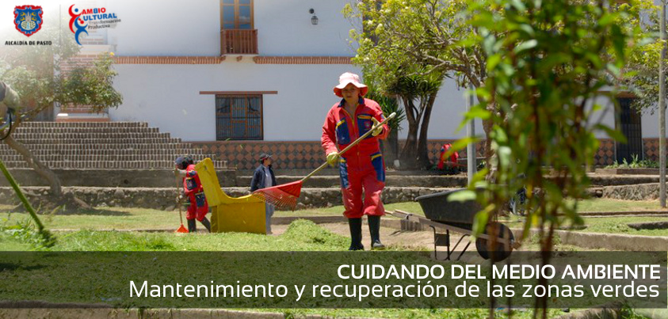
La Secretaría de Gestión Ambiental continúa el mantenimiento y recuperación de las zonas verdes, informó el secretario de Gestión Ambiental Rural Gerardo Rodríguez quien agregó que los encargados de esta labor se han desplazado a las principales avenidas, glorietas y parques la capital de Nariño.
En los barrios donde hay zonas verdes nuevas, la comunidad ha participado de la limpieza y ornamentación de los parques. Además se tiene previsto la siembra de especies en algunos sectores donde Empopasto y Avante adelanta trabajos.
El funcionario informó que estas actividades se extenderán durante todo el año por lo que invitó a los habitantes a cuidar estos espacios naturales que embellecen la Ciudad.
PROGRAMACIÓN TALLERES PLAN DE ORDENAMIENTO TERRITORIAL
Continúan los talleres participativos para la construcción del Plan de Ordenamiento Territorial. Líderes y habitantes en general pueden asistir a esta actividad. El equipo de profesionales que lidera este proceso se trasladará este fin de semana a los siguientes sitios:
Fecha | CORREGIMIENTO O COMUNA | Hora Inicio | Lugar
Sábado 2 | Mocondino | 02:00 p.m. | I.E. Mocondino
Sábado 2 | Cabrera | 02:00 p.m. | I.E.M. Cabrera
Domingo 3 | Obonuco | 02:00 p.m. | Salón Cultural
Domingo 3 | La Laguna y San Fernando | 02:00 p.m. | Salón Comunal de La Laguna
Domingo 3 | Comuna 9 | 09:00 a.m. | I.EM AURELIO ARTURO
Domingo 3 | Comuna 12 | 02:00 p.m. | HERALDO ROMERO sede Carolina
Sábado 9 | Comuna 1 y 2 | 09:00 a.m. | LICEO CENTRAL
Sábado 9 | Comuna 4 | 09:00 a.m. | Concentración Escolar LORENZO DE ALDANA
Sábado 9 | Comuna 5 | 09:00 a.m. | CCP sede principal
Sábado 9 | Comuna 6, 7 Y 8 | 02:00 p.m. | IEM NORMAL
Domingo 10 | Comuna 3 | 09:00 a.m. | CIUDADELA EDUCATIVA Villaflor
Domingo 10 | Comuna 10 | 09:00 a.m. | PEDAGOGICO
Domingo 10 | Comuna 11 | 09:00 a.m. | ARTEMIO MENDOZA SEDE 1

‘SEGUNDO ENCUENTRO VOZ DE VIDA’

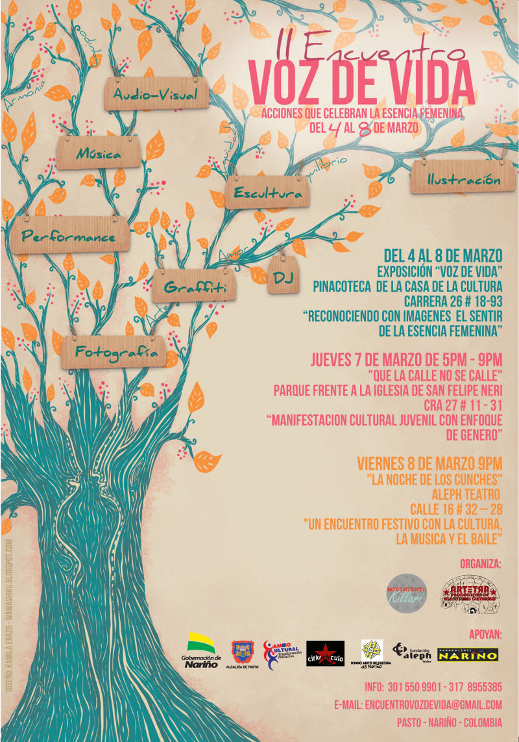

La Alcaldía de Pasto invita a todas las mujeres de la Ciudad a participar de la actividad ‘Segundo encuentro voz de vida’ que se llevará a cabo del 4 al 8 de marzo. La iniciativa pretende a través de imágenes, esculturas, grafitis, fotografías y música, reflejar el sentir de la esencia femenina.

La exposición de estas obras se realizará en la Pinacoteca de la Casa de la Cultura en carrera 26 Nº18-93.

APLICAN VACUNA ANTIRRÁBICA A 457 CANINOS Y FELINOS

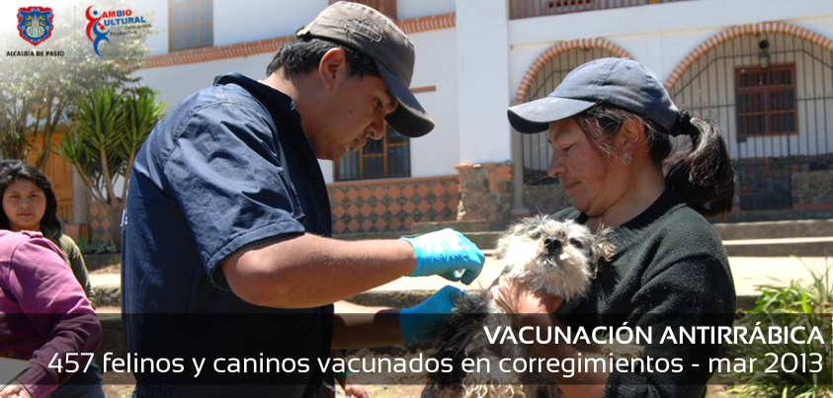

Profesionales del Centro de Zoonosis de Pasto han aplicado desde inicios de año y hasta la fecha 457 vacunas antirrábicas a felinos y caninos de diferentes veredas y corregimientos de la Ciudad. Esta iniciativa liderada por la Secretaría de Salud Municipal, busca el bienestar de estos animales, además de evitar que la enfermedad se propague.

La difusión de la campaña a través de los medios de comunicación, ha permitido que los habitantes de los diferentes corregimientos, se acerquen a los puntos de atención, para aplicar esta vacuna a sus mascotas, así mismo los propietarios de perros y gatos recibieron un carné que valida la información del animal y el ‘lote’ del medicamento.

La campaña de vacunación que es gratuita, se extenderá hasta finalizar el primer semestre del año en curso y beneficiará a 11 mil 485 animales de más de 60 sectores del área rural de la capital de Nariño.

Pasto Transformación Productiva

María Paula Chavarriaga Rosero
Jefe Oficina de Comunicación Social
Alcaldía de Pasto

